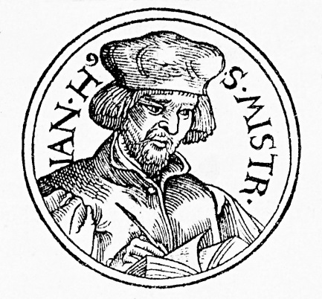
Oblastní muzeum v Lounech
a Státní okresní archiv Louny
pořádají
Zájezd do Kostnice
HUSOVY LOUNY Po stopách Mistra Jana Husa
2015 u příležitosti 600. výročí upálení

Program 5.-7. června 2015
Pátek 5. června
Odjezd autobusem z Loun v ranních hodinách. Příjezd do Laufu an der Pegnitz, který navštívil i M. Jan Hus. Zde si prohlédneme starobylé město a hrad postavený Karlem IV., pokračujeme do Singenu, kde je zajištěno ubytování v dvoulůžkových pokojích se snídaní.

Sobota 6. června
Po snídani odjezd do 40 kilometrů vzdálené Kostnice, prohlídka malebného města na břehu Bodamského jezera, navštívíme historické jádro města i Husův dům, kde trávil své poslední dny. Odpoledne návštěva významného kláštera v Reichenau s více než tisíciletou historií, který se nachází na ostrově na Bodamském jezeře a je na prestižním seznamu památek UNESCO. Večer návrat do Singenu.

Neděle 7. června
Po snídani odjezd do malebného města Meersburg na břehu Bodamského jezera. Město se pyšní nejen nádhernou polohou, ale i krásně zachovalým historickým jádrem. Naleznete zde hrad, zámek i řadu krásných domů v centru města. Dále budeme pokračovat do historického města Dinkelsbühl s jedinečně zachovaným opevněním, krásným gotickým kostelem a řadou hrázděných domů. Návrat do Loun v pozdních večerních hodinách.

Cena zahrnuje: dopravu autobusem, dva noclehy v hotelu ve dvoulůžkových pokojích se snídaní, průvodce
Průvodci: Martin Vostřel a Jan Mareš
Cena nezahrnuje: cestovní pojištění a vstupné
Přihlášky do 15. února 2015
Záloha 2.000 Kč do 15. února 2015, doplatek do 20. dubna 2015
Storno poplatek do 20. dubna 1000 Kč, v případě pozdějšího storna 50 % z ceny zájezdu, výměna osoby bez poplatku možná
Vstupné do objektů: zhruba 25 euro
Zájezd se platí v lounském muzeu (ve správní budově a o víkendu v pokladně muzea)
Cena zájezdu je 3.950 Kč
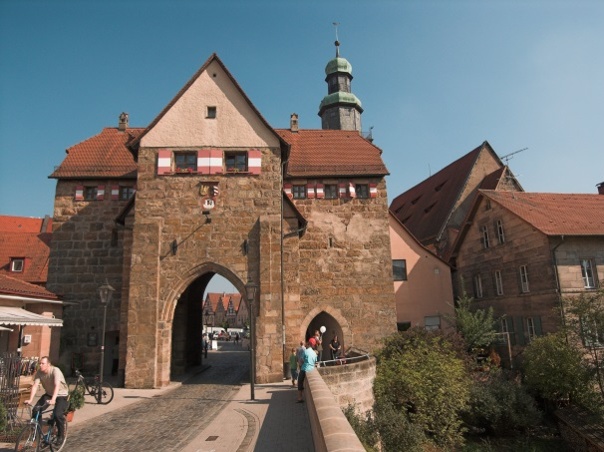 Lauf an der Pegnitz 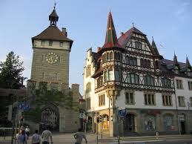 Kostnice 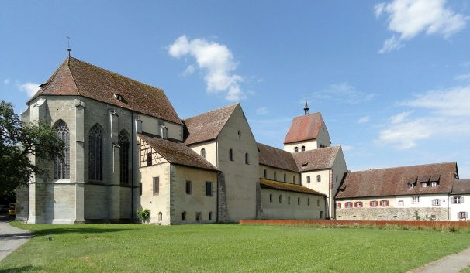 Klášter v Reichenau 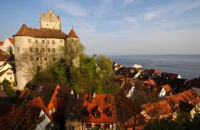 Meersburg 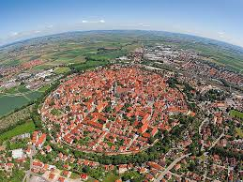 Dinkelsbühl

